**МБОУ Фоминская ООШ в 2020 году вошла в перечень школ с низким образовательным уровнем и стала участником проекта «500+». Наша школа имеет несколько рисковых профилей, один из которых «Низкий уровень вовлеченности родителей».**

**С целью формирования партнерских отношений с семьями, создания атмосферы взаимоподдержки и общности интересов 25 августа 2021 г. классным руководителем 1 класса Г.Н. Лимаревой было проведено первое родительское собрание для родителей первоклассников.**

Целью родительского собрания является создание условий для включения родителей будущих первоклассников в процесс подготовки ребенка к школе. Успешная учеба во многом зависит от эффективного сотрудничества семьи и школы. Главная задача родителей - создать общую установку, позицию ребенка по отношению к школе и учению. Такая позиция должна сделать поступление в школу радостно ожидаемым событием, вызвать положительное отношение к предстоящему учению с другими ребятами в школе и сделать сам процесс обучения радостным и интересным занятием.

**Первое родительское собрание в 1-м классе**

**Тема: «Ребенок идет в первый класс»**

**Цели:**

познакомить родителей с первым учителем и друг с другом,

рассказать родителям о требованиях школы в учебно-воспитательном процессе, помочь семье подготовиться к обучению ребенка в первом классе,

провести анкетирование с целью близкого знакомства с семьей и ребенком

выбрать родительский комитет класса.

**Оборудование:** презентация, памятки, добрые пожелания будущим первоклассникам и их родителям.

**Эпиграф к родительскому собранию (слайд 2)**



**Ход собрания**

**1. Вступительное слово**

- Здравствуйте. Меня зовут Галина Николаевна. Сердечно поздравляю вас и ваших детей с началом нового этапа жизни. Мне очень приятно познакомиться с родителями моих новых учеников, однако момент нашей встречи характерен еще и тем, что волнуетесь не только вы, но, честно признаюсь, и я. Понравимся ли мы друг другу? Обретем ли взаимопонимание и дружбу? Сможете ли вы услышать, понять и принять мои требования и помогать нашим маленьким первоклассникам? Именно от этого зависит успех нашей с вами совместной работы. Для того чтобы нам было комфортно вместе, давайте немного познакомимся.

**2.Знакомство с родителями учеников-первоклассников.**

С одними родителями мы встречаемся впервые, с другими уже знакомы. Я рада всем вам. Приятно видеть родителей, которые привели своих детей. А теперь, чтобы познакомиться с вами, я зачитаю список учеников.

У нас в классе будет учится 8 учеников (2 девочки и 6 мальчиков).

Дети – цветы нашей жизни. Дети нам приносят радость. У нас есть корзина. В ней находятся цветы. Синие это мальчики, а красные это девочки. На каждом цветке написано, что вы должны рассказать о себе и о своей семье. Кому я даю цветок, тот начинает свой мини – рассказ о семье.

(Запись на обратной стороне цветка)

1.Фамилия, имя, отчество родителей.

2.Возраст родителей, день рождения семьи.

3.Интересы, увлечения семьи.

4.Традиции и обычаи семьи.

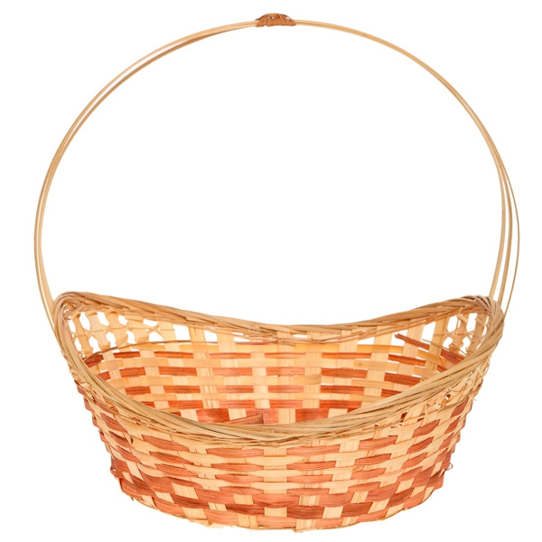

А теперь на стол я каждому положу ромашку. У неё 8 лепестков. Их ровно столько сколько учеников у нас в классе. На каждом лепестке написана фамилия будущего ученика. Я беру лепесток прикрепляю его к доске с чьей-то фамилией. Родители этого ребёнка рассказывают немного о своём ребёнке.



**Дущенко Григорий**

**Тихонов Сергей**

**Борщёв Артём**

**Чередниченко Захар**

**Лебедева Алеся**

**Применко Лёша**

**Цысарь Оля**

**Рюмшин Саша**

- Очень хорошо. Немного познакомились. Теперь мы с вами - один большой коллектив. Нам предстоит вместе радоваться и преодолевать трудности, взрослеть и учиться. Учиться - значит учить самих себя. Как правило, вместе с детьми учатся их мамы и папы, бабушки и дедушки. Учится вместе со своими учениками и учитель. Надеюсь, что все четыре года наш коллектив будет дружным и сплоченным.

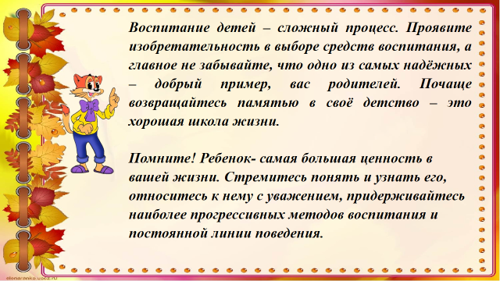

**3.Правила для родителей (Приложение1)**

Существует несколько правил, которые Вы, родители, должны придерживаться: Задача родителей поддержать первоклассников в их желании добиться успеха.

1. Приспособление к новым условиям- огромное испытание для физических, интеллектуальных и эмоциональных возможностей ребенка. Для первоклассника очень важно почувствовать себя принятым в школьную семью, а также реализовать своё желание быть успешным и понятым. Поэтому на этом этапе постараюсь познакомить детей друг с другом, создать доброжелательную атмосферу в классе, дать возможность детям почувствовать себя членами нового сообщества – учениками 1 класса.

**2.** Также каждый день говорите с ним. Слушать должны вы, а не он. Помните, что неговорящий ребёнок не понимает чужую речь. Дайте ему возможность поговорить. Ребёнок должен привыкнуть слушать себя говорящим; сохранять спокойствие, когда взрослые смотрят и слушают его. Это нужно сделать для того, чтобы у детей не развивалась речевая застенчивость.

**3.** Если вас что-то беспокоит в поведении ребенка, его учебных делах, не стесняйтесь обращаться за советом и консультацией к учителю**.**

**4.** Учение - это нелегкий и ответственный труд. Поступление в школу существенно меняет жизнь ребенка, но не должно лишать ее многообразия, радости, игры. У ваших детей должно оставаться достаточно времени для игровых занятий. Для этого нужно создать режим дня, где были бы правильно распределены нагрузки и отдых.

В соответствии с особенностями ребёнка нужно планировать домашний учебный труд.

**5.** Ребенок не должен панически бояться ошибиться. Невозможно научиться чему-то, не ошибаясь. Старайтесь не выработать у ребенка страх перед ошибкой. Чувство страха - плохой советчик. Оно подавляет инициативу, желание учиться, да и просто радость жизни и радость познания. Помните: для ребенка что-то не уметь и что-то не знать - это нормальное положение вещей. На то он и ребенок. Этим нельзя попрекать.

**4. Моя школьная семья.**

Теперь мы с вами одна большая команда корабля под названием «ШКОЛА».

Вы должны понять и принять то, что с поступлением в школу в жизни вашего ребенка всё изменится. С первого сентября у ваших детей все будет по-новому: уроки, учительница, школьные товарищи. Очень важно, чтобы при этом вы, любящие родители, находились рядом со своими детьми.

По возможности, обговорите в семье, с родственниками, кто из взрослых будет провожать и встречать маленького ученика в первые его школьные дни, кто сможет выслушать его, поверьте это очень важно, необходимо для ребенка, от этого зависит как сложится его школьная жизнь в дальнейшем.

Итак, отправляемся все вместе на этом прекрасном корабле «ШКОЛА» в путешествие по неисчерпаемому морю Знаний, то вы должны помнить, что многое зависит от родителей и быть активными участниками педагогического процесса.

Быть родителями первоклассника нелегко, поэтому позвольте мне дать вам несколько советов, рассказать о требованиях школы, учителя и о том, что такое адаптация к школе.

***Советы родителям:***

- Развивайте настойчивость, трудолюбие ребенка, умение доводить дело до конца.

- Формируйте у него мыслительные способности, наблюдательность, пытливость, интерес к познанию окружающего. Загадывайте загадки, составляйте их вместе, проводите элементарные опыты. Пусть ребенок рассуждает вслух.

- По возможности не давайте ребенку готовых ответов, заставляйте его размышлять, исследовать. Ставьте ребенка перед проблемными ситуациями.

- Беседуйте о прочитанном, попытайтесь выяснить, как ребенок понял содержание.

**-** Старайтесь не пропускать род. собрания.

Совсем скоро прозвенит первый звонок, и наши дети станут первоклассниками. Именно вы будете их поддержкой и опорой. Если вы хотите, чтобы ребенок радостно прожил школьную жизнь, то для этого вы должны:

-уделить больше внимания ребенку;

-создать ему комфортные условия для учебы;

-поддерживать в нем желание учиться и общаться с одноклассниками;

-спокойное отношение к школе.

Знания учеников первого класса не оцениваются в баллах, поэтому вместо вопроса: «Какую отметку ты получил?» спрашивайте: «Что интересного было на уроках?» «С кем ты познакомился из ребят?» «С кем играл на переменке?», «Что ты сегодня ел в столовой?» нужно учитывать, что воспитатель детского сада и учитель могут воспринимать одного и того же ребенка по-разному. Иногда это является стрессом: смена отношения может оказаться болезненной. Поддержите ребенка в этой ситуации, одновременно корректно относитесь к учителю; последнее и самое главное: сравнивая своего ребенка с другими учениками, хвалите его за успехи и достижения.

Уважаемые мамы и папы, бабушки и дедушки! Если вы заинтересованы в том, чтобы ваш ребенок успешно обучался в школе, в первую очередь окажите ему помощь в приобретении и развитии следующих **умений:**

- брать в школу все необходимое;

- правильно и быстро готовиться к уроку (выполнению домашнего задания);

- здороваться с учителями и детьми;

- отвечать на поставленные вопросы и самому задавать их;

- слушать объяснения и задания учителя, выполнять задания;

- просить о помощи, если что-то не получается;

- заниматься одним делом долгое время;

- правильно реагировать на замечания;

- устанавливать дружеские отношения со сверстниками.

Успешная учеба во многом зависит от эффективного сотрудничества семьи и школы, поэтому будьте готовы в любой момент оставить свои дела и заняться ребенком.

**5. Теперь поговорим о готовности Вашего ребенка к школе:**

**(Тест для родителей.) (Приложение2)**

**6. Особенности организации учебного процесса:**

-Учиться мы будем по программе «Школа России».

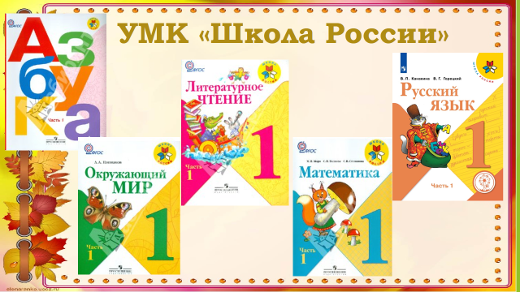

-Пятидневная учебная неделя;

-Безотметочное обучение в первом классе;

- Нет домашних заданий;

-Расписание звонков и уроков;

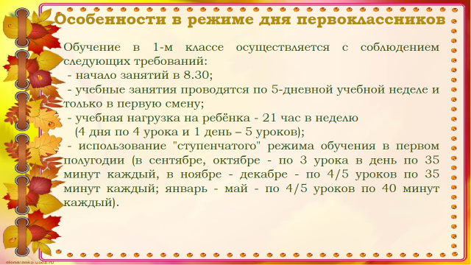

-Адаптационный период – 1 четверть (в эти дни у детей по три урока);

-Рассаживание и пересаживание детей за парты по медицинским показаниям и по усмотрению учителя;

-Схема безопасного пути в школу (пройти с ребенком от дома до школы);

-Организация завтрака;

-Внеурочная деятельность: расписание их работы (выбрать и сообщить учителю);

**В школе есть свои требования и правила, которые обязан соблюдать каждый ученик и родитель:**

1. Начало занятий в 8.30. В школу дети приходят в 8.20 – раньше приходить не следует.

2. Опоздание на уроки не допустимо.

3. Родители провожают детей до школы. Встречают там же, а не у дверей класса.

4.Внеурочная деятельность **(слайд 8)**.

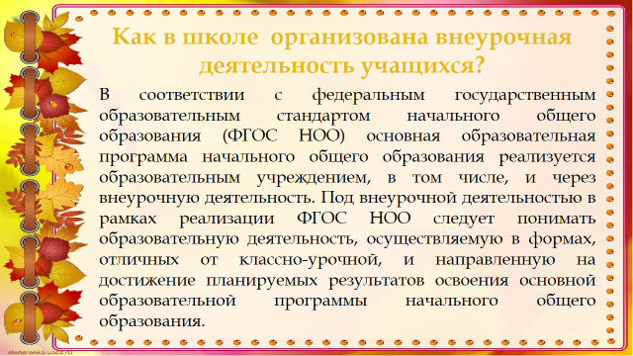

Стандарты закрепляют нормы внеклассной деятельности. Это всевозможные кружки, экскурсии, конференции, классные часы. Для детей будет организована вторая половина дня по пяти направлениям внеклассной деятельности на выбор: оздоровительная, социальная, духовно-нравственная, общеинтеллектуальная и общекультурная.

5. Убедительная просьба – во время школьного дня не звонить на сотовый телефон ребенку.

6. Пропуск занятий допустим только по болезни. Если ребенок заболел, не может присутствовать на уроках – сообщить учителю утром в этот же день. 7. Родителям нужно обеспечить первоклассника необходимыми школьными принадлежностями.

7.**Экипировка первоклассников** **(слайд 7**)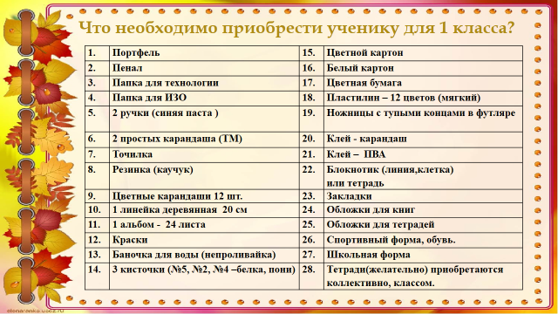

Одна из важных проблем для родителей будущих первоклассников – какие школьные принадлежности необходимы для ребёнка.  
1. Вам нужно обеспечить ребенку школьную форму: повседневную, парадную и спортивную.

Школьную обувь: сменная и спортивная. Для сменной обуви приобретается специальная сумочка или мешочек.

Аккуратный внешний вид: прическу, наличие пуговиц и исправных застежек – молний, носовых платков и расчесок.

2.  В чём носить школьные принадлежности? Наш совет – ранец. Он позволяет равномерно распределить нагрузку на позвоночник, освобождает руки. Лучше выбирать лёгкие, прочные, морозоустойчивые (не затвердел чтобы и не потрескался), с водоотталкивающей пропиткой или покрытием. Задняя стенка плотная, хорошо прилегает к спине, «держит» позвоночник. Плечевые ремни должны регулироваться по длине.

3. Пенал- в нём:

-2 обычные шариковые ручки,  
-2 остро отточенных простых карандаша ТМ,  
-цветные карандаши,  
- ластик (стиральная резинка)

- точилка.  
-Тетради: в косую линию в мелкую клетку с полями.

-Деревянная линейка (20 – 25 см)

-Ножницы с тупыми краями.  
-Клей-карандаш или ПВА.  
-Альбом для рисования (толстый).  
-Цветная бумага (А 4).  
- Цветной картон (А 4).   
 -Пластилин.   
- Краски акварельные медовые – 12 цветов. Гуашь – 6 цветов.  
- Кисти – широкая, средняя, узкая.

-Папка для технологии и папка для ИЗО.

-Обложки для учебников и тетрадей.  
 -Папка для тетрадей.  
-Портфолио ученика начальной школы (будет создаваться при взаимодействии учителя, родителей и учащегося на протяжении 4 лет)

**8. Выбор родительского комитета**

Дорогие родители, нам необходимо взаимодействовать, что бы школьная жизнь Ваших и уже моих детей стала лучше и интересней, для этого я предлагаю создать родительский комитет.

Состав родительского комитета класса 2-3человека, утверждается путем голосования на срок 1 год.

**9. Об адаптации к школе**

Начало обучения в школе – важнейший этап в жизни ребёнка и его родителей. От чего зависит успех обучения? Что может помочь более полноценному развитию школьника? Какая роль принадлежит родителям, учителю в формировании учебной деятельности?

Эти и многие другие вопросы волнуют родителей первоклассников.

Вспомните, как обычно, входит в воду человек? (Робко, сначала испытывает дискомфорт, потом некоторые постепенно, некоторые резко ныряют в воду, некоторым проще, когда их обрызгивают водой, …)

Примерно, также входят в школьную жизнь ваши дети. Но зато, вспомните, как невозможно потом нас вытащить из той самой воды, … что тем более дети, могут там проводить часами….

С приходом в школу изменяется вся жизнь ребенка, он сталкивается с совершенно новыми условиями, с новыми требованиями. Представьте, что в одной обстановке детям даются одинаковые задания, результат которых потом и оценивается. Это для ребёнка стресс. В школе оценивается не процесс, а результат. Многие первоклассники с трудом привыкают к этому. Некоторые приходят в школу с неадекватно завышенной самооценкой и требуют завышения отметки. На этой почве может проявиться конфликтное поведение.

И запомните самое главное. Ваши дети – это теперь и мои дети. Но мои они только четыре года, а ваши до конца ваших дней. Свою достойную старость вы готовите сегодня, и я готова Вам в этом помочь... Давайте вместе заботиться, помогать, слышать и слушать друг друга, и у нас всё получится. Приспособление к новым условиям- огромное испытание для физических, интеллектуальных и эмоциональных возможностей ребенка. Я постараюсь сделать этот адаптационный период, как можно более незаметным, менее дискомфортным. Для первоклассника очень важно почувствовать себя принятым в школьную семью, а также реализовать своё желание быть успешным и понятым. Задача родителей поддержать первоклассников в их желании добиться успеха.

**10. Психологическая готовность Вашего ребенка к школе.**

Ребёнок, к началу обучения в школе, должен обладать такими качествами, как ответственность, организованность, самостоятельность, инициативность).

**1.Ответственность**

Чтобы развить ответственность, родителям нужно разъяснять детям, зачем люди учатся, почему надо много знать; уметь, воспитывать интерес к учебной деятельности, стремление больше узнать, лучше уметь, быстрее делать, выполнять трудные задания, добиваться результата.

**2.Организованность.**

Ребёнок должен без подсказки родителей приготовить всё необходимое для прогулки, игры, труда. В заданном темпе выполнить просьбу, поручение, убрать на место вещи, игрушки, выполнять режим дня.

**3.Самостоятельность.**

Активное отношение ребёнка ко всему тому, что происходит в семье. Уверенно и легко входят в учебную деятельность дети с высоким уровнем самостоятельности.

**4.Инициативность.**

Ребёнок не только должен выполнять требование взрослых, но и предъявлять требования к самому себе.

**5.Умение жить в коллективе.**

 Учить слушать собеседника, не перебивая его. Говорить самому только после того, как собеседник закончил свою мысль.  
Пользоваться словами, характерными для вежливого общения, избегать грубостей.

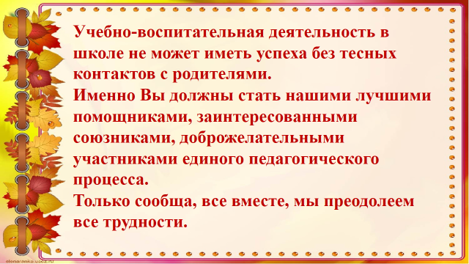

**11.Анкетирование родителей по теме собрания (Приложение 3)**

**12. Заключительное слово учителя.**

Родители хотят, чтобы их ребёнок был самым лучшим, я это понимаю и принимаю. Он обязательно таким и будет, если крепко дружить со школой, полностью вникнуть в интересы ребёнка на данный момент, поддерживать его во всех его начинаниях, активно помогать ему, сотрудничать с другими родителями, обмениваться опытом, выяснять все сложности и проблемы у учителя и находить вместе способ решения. Это трудно, но нужно. Не стесняйтесь приходить в школу. Только добрая помощь детям, только терпение дадут нужный результат.

Я предлагаю вам создать корзину идей и предложений. Где вы можете оставлять свои предложения, а мы вместе на родительских собраниях будем их рассматривать. Чтобы потом видеть результат наших действий.

Так хочется, чтобы в наше непростое время дети были по-настоящему счастливы!

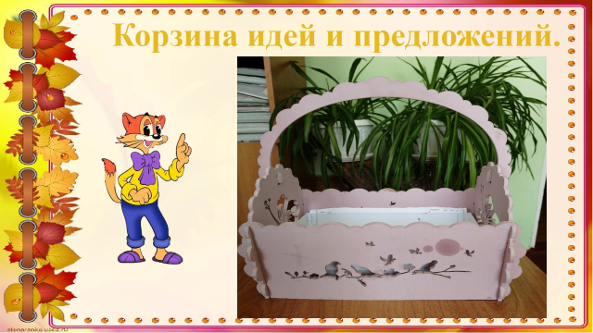

**Разное:**

1 сентября  
Линейка начинается в 8.30  
Сбор в классе в 8.15

Первый урок в 9.00

*Какие вопросы у вас возникли, задавайте, постараюсь на все ответить.*

*Надеюсь на сотрудничество.*

*Благодарю за внимание.*

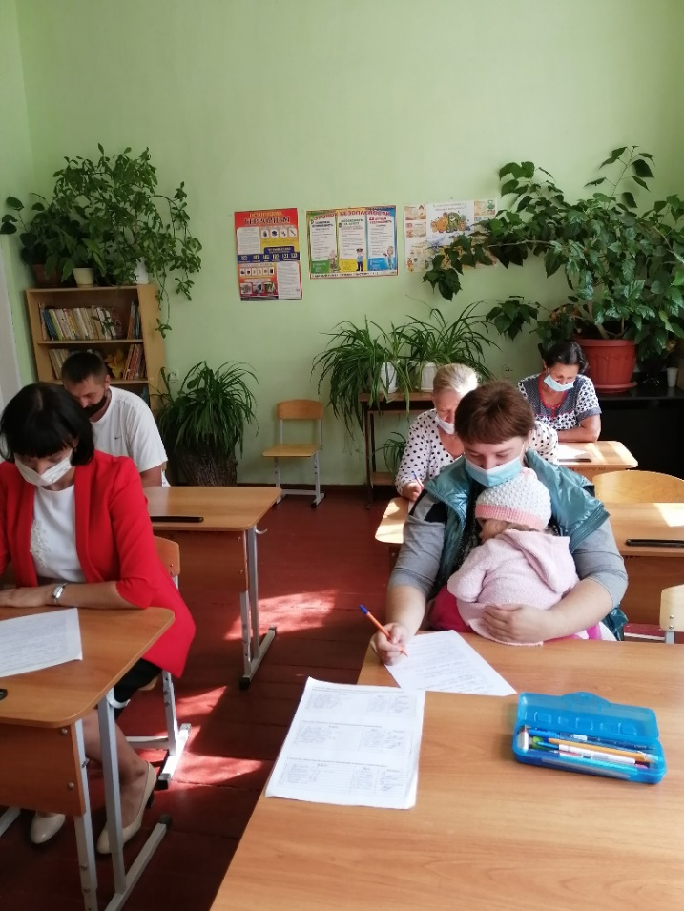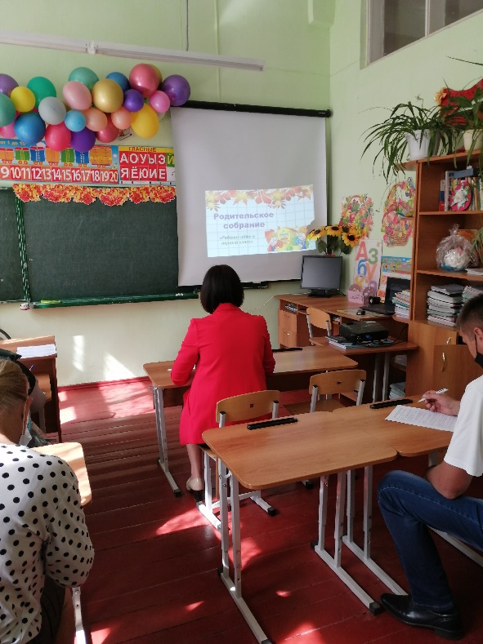

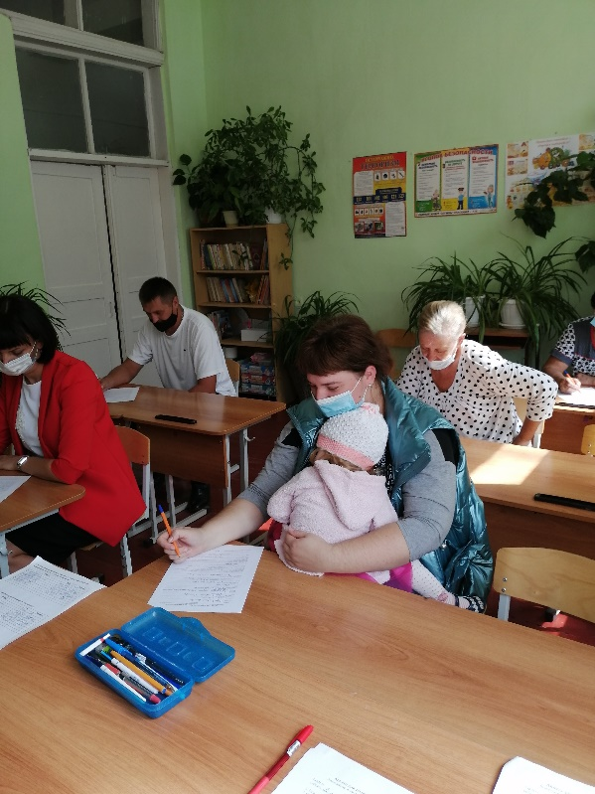

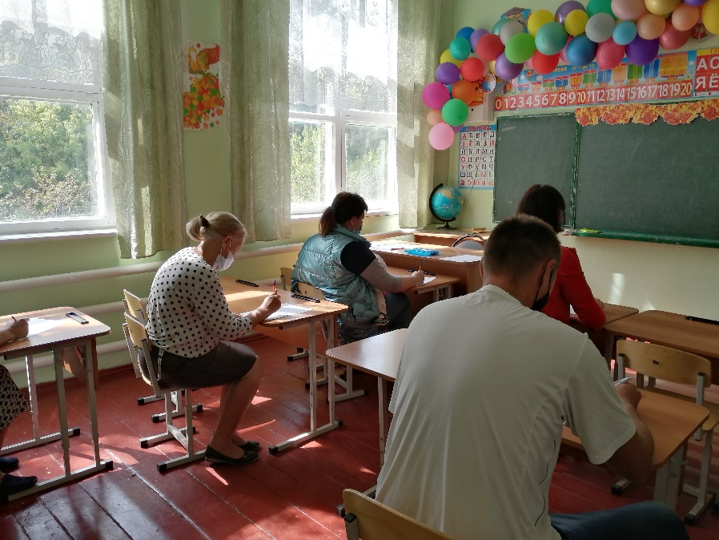

**Приложение 1**

**Памятка для родителей будущих первоклассников**

1. Поддержите в ребенке его стремление стать школьником. Ваша искренняя заинтересованность в его школьных делах и заботах, серьезное отношение к его первым достижениям и возможным трудностям помогут первокласснику подтвердить значимость его нового положения и деятельности.

2. Обсудите с ребенком те правила и нормы, с которыми он встретится в школе. Объясните их необходимость и целесообразность.

3. Ваш ребенок пришел в школу, чтобы учиться. Когда человек учится, у него может что-то не сразу получаться, это естественно. Ребенок имеет право на ошибку.

4. Составьте вместе с первоклассником распорядок дня, следите за его соблюдением.

5. Не пропускайте трудности, возможные у ребенка на начальном этапе овладения учебными навыками. Если у первоклассника, например, есть логопедические проблемы, постарайтесь справиться с ними на первом году обучения.

6. Поддержите первоклассника в его желании добиться успеха. В каждой работе обязательно найдите, за что можно было бы его похвалить. Помните, что похвала и эмоциональная поддержка ("Молодец!", "Ты так хорошо справился!") способны заметно повысить интеллектуальные достижения человека.

7. Если вас что-то беспокоит в поведении ребенка, его учебных делах, не стесняйтесь обращаться за советом и консультацией к учителю или школьному психологу.

8. С поступлением в школу в жизни вашего ребенка появился человек более авторитетный, чем вы. Это учитель. Уважайте мнение первоклассника о своем педагоге.

9. Учение - это нелегкий и ответственный труд. Поступление в школу существенно меняет жизнь ребенка, но не должно лишать ее многообразия, радости, игры. У первоклассника должно оставаться достаточно времени для игровых занятий.

**Приложение 2**

**Тест для родителей**

Отметьте каждый утвердительный ответ одним баллом.

1.Как вы считаете, хочет ли ваш ребенок идти в первый класс?

2.Считает ли он, что в школе узнает много нового и интересного?  
3.Может ли ваш малыш в течение некоторого времени (15-20 минут)

самостоятельно заниматься каким-либо кропотливым делом (рисовать, лепить, собирать мозаику и т. п.)?

4.Можете ли вы сказать, что ваш ребенок не стесняется в присутствии

посторонних людей?

5.Умеет ли ваш малыш связно описать картинку и составить по ней рассказ как минимум из пяти предложений?

6.Знает ли ваш ребенок стихи наизусть?

7.Может ли он назвать заданное существительное во множественном числе?  
8.Знает ли ваш ребёнок буквы?

9.Считает ли малыш до десяти в прямом и обратном порядке?

10.Умеет ли он прибавлять и отнимать хотя бы одну единицу от чисел первого десятка?

11. Может ли ваш ребенок писать простейшие элементы в тетради в клетку,

аккуратно перерисовывать небольшие узоры?

12.Любит ли ваш ребенок рисовать, раскрашивать картинки?

13.Умеет ли ваш малыш управляться с ножницами и клеем (например, делать

аппликации из бумаги)?

14.Может ли он из пяти элементов разрезанной на части картинки за минуту

собрать целый рисунок?

15.Знает ли ваш малыш названия диких и домашних животных?

16.Есть ли у вашего ребенка навыки обобщения, например, может ли он

назвать одним словом "фрукты" яблоки и груши?

17.Любит ли ваш ребенок самостоятельно проводить время за каким-то

занятием, например, рисовать, собирать конструктор и т. д.

**Если** вы ответили утвердительно на **15 и более вопросов**, значит, ваш ребенок вполне готов к школьному обучению. Вы занимались с ним не напрасно, и в дальнейшем, если у него и возникнут трудности при обучении, он с вашей помощью сможет с ними справиться.

**Если**ваш малыш может справляться с содержанием **10-14 вышеуказанных вопросов**, то вы на верном пути. За время занятий он многому научился и многое узнал. А те вопросы, на которые вы ответили отрицательно, укажут вам, на какие моменты нужно обратить внимание, в чем еще нужно потренироваться с ребенком.

**В том случае**, если количество утвердительных ответов **9 или менее**, вам следует больше уделять времени и внимания занятиям с ребенком. Он еще не совсем готов пойти в школу.

**Поэтому ваша задача** - систематически заниматься с малышом, тренироваться в выполнении различных упражнений.   
На пороге школы едва ли не самое главное – научить ребёнка самостоятельности. Ведь малышу придётся выполнять одно задание за другим, принимать решения, выстраивать личные отношения с одноклассниками и с учителем, а значит, и нести ответственность.

**Приложение 3**

**Анкета для родителей будущих первоклассников**

***Пожалуйста, постарайтесь ответить на все вопросы анкеты, ничего не пропуская.***

1.Ф.И.О. ребёнка____________________________________________________

2. Дата рождения___________________________________________________

3. Ф.И.О. родителей:

**МАТЬ:**_________________________________________________________

Образование_______________________________________________________

Место работы____________________________________________________________ Телефон___________________________________________________________

**ОТЕЦ**:__________________________________________________________

Образование_______________________________________________________

Место работы____________________________________________________________ Телефон___________________________________________________________

4.Адрес прописки:_________________________________________________________

__________________________________________________________________

5. Адрес фактического проживания:___________________________________

6. Бытовые условия семьи (частный дом, квартира, съёмное жильё) __________________________________________________________________

7. Братья, сёстры (Ф.И.О. возраст)_____________________________________

____________________________________________________________________________________________________________________________________

8.Подчеркните, какими знаниями и навыками владеет  Ваш ребёнок: знает отдельные буквы, знает все буквы, читает по слогам, читает целыми словами, знает цифры, умеет считать до ___, решает простые задачи, умеет вычитать и складывать, трудно/легко запоминает стихи.

9. Есть ли у ребёнка своя комната, уголок, стол, где он будет готовить уроки:_____________________________________________________________

10.Чем больше всего любит заниматься  Ваш ребенок? __________________________________________________________

__________________________________________________________________

11**.**Подчеркните, какие виды деятельности ребёнок выполняет успешнее всего: рисование, лепка, пение, конструирование, придумывание игр, придумывание историй, пересказ сказок, другое_____________________________________________________________

12. Подчеркните, какая рука ребёнка является ведущей: правая, левая, в равной степени.

 13. Какие продукты ребёнок категорически не ест? ___________________________

14.Ваши вопросы и предложения к учителям  и администрации школы ____________________________________________________________________________________________________________________________________

 15. Получаете ли детские пособия? _________________________________________

**Заповеди для родителей**

*Первая заповедь:* ***Родившийся ребенок в семье должен быть всегда желанным.***

*Вторая заповедь:* ***Не оставляйте маленьких детей без присмотра.***

*Третья заповедь:* ***Научите ребенка общаться с окружающим миром.***

*Заповедь четвертая:* ***Научите ребенка распознавать добро и зло, истинные намерения людей.***

*Заповедь пятая:* ***Научите ребенка самостоятельно с честью и достоинством, без ущерба для жизни, выходить их сложных жизненных ситуаций.***

**Список принадлежностей первоклассника**

|  |  |  |  |
| --- | --- | --- | --- |
| 1. | Портфель | 15. | Цветной картон |
| 2. | Пенал | 16. | Белый картон |
| 3. | Папка для технологии | 17. | Цветная бумага |
| 4. | Папка для ИЗО | 18. | Пластилин – 12 цветов (мягкий) |
| 5. | 2 ручки (синяя паста ) | 19. | Ножницы с тупыми концами в футляре |
| 6. | 2 простых карандаша (ТМ) | 20. | Клей - карандаш |
| 7. | Точилка | 21. | Клей – ПВА |
| 8. | Резинка (каучук) | 22. | Блокнотик (линия, клетка)  или тетрадь |
| 9. | Цветные карандаши 12 шт. | 23. | Закладки |
| 10. | 1 линейка деревянная  20 см | 24. | Обложки для книг |
| 11. | 1 альбом -  24 листа | 25. | Обложки для тетрадей |
| 12. | Краски | 26. | Спортивный форма, обувь. |
| 13. | Баночка для воды (непроливайка) | 27. | Школьная форма |
| 14. | 3 кисточки (№5, №2, №4 –белка, пони) | 28. | Тетради(желательно) приобретаются коллективно, классом. |